Частноеучреждение
дополнительногопрофессиональногообразования
«Флоренс»

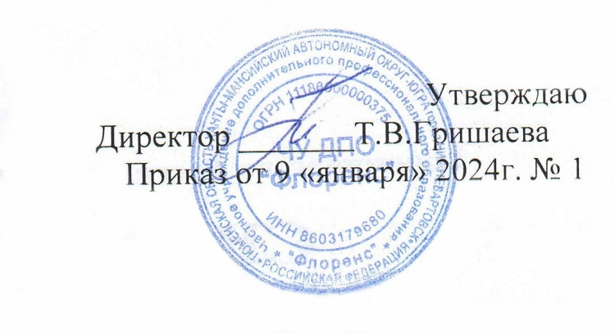

Рассмотрено
Педагогическим советомпротокол
От 09.01.2024r №1

Положение о методической разработке

г.Нижневартовск 2024г.

1. Общие положения
1.1. Настоящее Положение устанавливает требования к содержанию и оформлению методических разработок.
1.2. Методическая разработка – это пособие, раскрывающее формы, средства, методы обучения, элементы современных педагогических технологий или сами технологии обучения применительно к конкретной теме занятия, теме образовательной программы.
1.3. Методическая разработка может быть как индивидуальной, так и коллективной работой. Она направлена на профессионально-педагогическое совершенствование преподавателя или качества подготовки по учебным специальностям.
1.4. В зависимости от цели, задач, качества и значимости, методическая работа может быть разных уровней:
1 уровень - преподаватель работает с литературой с целью изучения и накопления материала для последующего изменения содержания преподавания, изучает передовой опыт по проблемам разрабатываемой темы;
2 уровень - преподаватель использует в работе элементы изученного передового опыта, изменяет содержание и технологию обучения. Представляет методическую работу в виде цикла лекций, описаний лабораторных и практических работ;
3 уровень - преподаватель создает новую систему, несущую элементы передовых подходов, творчества, диалектического стиля мышления. Результатом этой работы могут быть дидактические пособия, учебно-методический комплекс по разделу или теме, включающий цикл занятий;
4 уровень - преподаватель создает работу творческого характера: разрабатывает авторскую программу и проводит экспериментальную работу по ее внедрению, разрабатывает новые дидактические пособия или новые формы и методы обучения;
5 уровень - преподаватель принимает участие в исследовательской или экспериментальной работе по созданию новых дидактических и технологических систем. Разрабатывает УМК к электронному учебнику.
Формой работы 4 и 5 уровня может быть распространение своего опыта работы. Работа 4 и 5 уровней может выполняться как индивидуально, так и творческими группами преподавателей – единомышленников.
1.2 Требования к оформлению методической разработки:
1.2.1 Методическая разработка оформляется в соответствии с ЕСКД и должна иметь:
- титульный лист;
- содержание;
- введение;
- основную (содержательную) часть работы;
- заключение;
- список использованной литературы;
- приложения (технологические документы, чертежи, таблицы).
Методическая разработка должна быть выполнена на листе формата А4. При оформлении следует придерживаться следующих правил: текст печатается через 1 интервал. Верхнее поле – 2 см, нижнее поле – 2 см, левое поле – 3 см, правое поле – 1 см, шрифт (TimesNewRoman, размер 12). Титульный лист оформляется по единому образцу (Приложение 1).
1.2.2 Наличие рецензии. Рецензия должна содержать:
- наименование темы методической разработки;
- упоминание о количественном объеме текстовой части и о количестве приложений;
- краткий перечень основных вопросов, изложенных в метод разработке;
- обязательную характеристику метод разработки с точки зрения ее актуальности;
- перечень положительных сторон метод разработки и ее основных недостатков, оценка реальной значимости метод разработки;
- вывод о новаторстве выполненной работы и возможности применения ее в учебном процессе для преподавателей или обучающихся;
- должность и место работы рецензента, его подпись.
Рецензии выполняются ведущими преподавателями учебного заведения, специалистами ЛПУ, учреждениями соответствующего профиля.

2. Классификация методических разработок
2.1. Методическая разработка может представлять собой:
• Разработку конкретного занятия;
• Разработку серии занятий;
• Разработку темы учебной дисциплины;
• Разработку частной (авторской) методики преподавания предмета;
• Разработку общей методики преподавания предметов;
• Разработку новых форм, методов или средств обучения;
• Методические разработки, связанные с изменением материально-технических условий преподавания предмета.
2.2. Учебные издания подразделяются:
a) Учебник
• содержит систематическое изложение учебной дисциплины (ее раздела, части), соответствующее учебной программе;
• официально утвержден;
• предназначен для слушателей.
b) Учебное пособие
• частично или полностью дополняет или заменяет учебник;
• допускает отход от программы для того, чтобы дать возможность обучащимся углубить свои знания какой-либо темы или проблемы;
• может быть выпущено на одну из частных тем учебной дисциплины;
• официально утверждено;
• предназначено для слушателей.
c) Учебно-методическое пособие:
• содержит материалы по методике преподавания учебной дисциплины (ее раздела, части);
• предназначено для преподавателей.
d) Практикум:
• сборник практических заданий и упражнений, способствующих усвоению, закреплению, проверке знаний;
• предназначен для слушателей.
e) Пособие учебное:
• словари, справочники, альбомы, плакаты, учебные карты, таблицы, диаграммы, схемы,
диафильмы, диапозитивы, кодопозитивы, видеофильмы, звукозаписи, слайды и др.
• предназначено для студентов.
2.3. Методические издания
a) Методическая разработка:
• содержит конкретные материалы по методике преподавания учебной дисциплины (ее
раздела, темы, занятия) по современным технологиям обучения, по обобщению передового опыта;
• планирование материала по курсу (учебный план), положения по вопросам учебно- работы (на основе нормативных актов);
• предназначена для преподавателей.
b) Методические пособия делятся на методические рекомендации и методические
указания.
Методическое пособие:
• содержит комплекс четко сформулированных рекомендаций, указаний по выполнению лабораторных и практических занятий, решению вопросов практики, решение ситуационных задач; практические задания с примерами их выполнения;
• предназначено для слушателей.

3. Методическая разработка

Методическая разработка должна быть рассмотрена на заседании методического Совета и утверждена зам. директора.

4. Виды методических разработок

По тематике методические разработки делятся на группы: по методике теоретического обучения, по методике производственного обучения, по методике самостоятельного обучения, по учебно- организационным вопросам, по развитию учебно- материальной базы.

Приложение 1
(обязательное)
ЧУ ДПО «Флоренс»

УТВЕРЖДАЮ
директор
____________________
____________________
«___» _____________20__г.
Методическая разработка
_________________________________________________________

Согласовано  Руководитель обучения  ___________  О.О. Гришаева | Рассмотрено  На заседании ПС  Протокол № __ от _______________  Разработал преподаватель____________________  __________________________________________  Ф.И.О.

г. Нижневартовск 20____

